Министерство науки и высшего образования Российской Федерации

**Федеральное государственное бюджетное образовательное учреждение высшего образования**

**«Санкт-Петербургский государственный архитектурно-строительный университет»**

Факультет строительный

Кафедра информационных технологий

**ОТЧЕТ ПО КУРСОВОЙ РАБОТЕ**

**Линейно-упругая задача для пологой оболочки**

Обучающийся Мельниченко Д. С.

Направление подготовки: 01.03.02 – Прикладная математика и информатика

Группа: ПМИб-3

Оценка

Дата

Преподаватель

Семенов А.А., заведующий каф. ИТ

*(подпись) (Ф.И.О., должность)*

Санкт-Петербург

2023 г.

# ОГЛАВЛЕНИЕ

ОГЛАВЛЕНИЕ 2

1. ПОСТАНОВКА ЗАДАЧИ 3

2. ОБЩИЕ ТЕОРЕТИЧЕСКИЕ МАТЕРИАЛЫ 4

3. МАТЕМАТИЧЕСКАЯ МОДЕЛЬ 5

4. АЛГОРИТМ РЕШЕНИЯ 7

5. РАСЧЕТЫ 8

5.1 Ортотропный материал – углепластик Т300/976 8

5.2 Изотропный материал – Сталь С345 11

5.3 Изотропный материал – Оргстекло 14

6. РЕЗУЛЬТАТЫ 17

6.1 Графики при толщине 0.00022 17

6.1.1 Графики для углепластика Т300/976 17

6.1.2 Графики для материала Сталь С345 20

6.1.3 Графики для материала Оргстекло 23

6.2 Графики при толщине 0.00044 26

6.2.1 Графики для углепластика Т300/976 26

6.2.2 Графики материала Сталь С345 29

6.2.3 Графики материала Оргстекло 32

6.3 Графики при толщине 0.00088 35

6.3.1 Графики для углепластика Т300/976 35

6.3.2 Графики для материала Сталь 38

6.3.3 Графики для материала Оргстекло 41

7. СРАВНЕНИЕ МАТЕРИАЛОВ 44

8. ЗАКЛЮЧЕНИЕ 47

9. СПИСОК ЛИТЕРАТУРЫ 48

10 ПРИЛОЖЕНИЕ 49

# 1. ПОСТАНОВКА ЗАДАЧИ

По полученному индивидуальному заданию, необходимо провести расчеты напряженно-деформированного состояния с применением метода Ритца к функционалу полной энергии деформации оболочки. В данном случае, был получен вариант пологой оболочки прямоугольного плана. Необходимо рассмотреть пологую оболочку двоякой кривизны с параметрами Ляме *A*= 1*, B*= 1 и главными кривизнами ( ,   ), где  главные радиусы кривизны оболочки вдоль координат *x, y*.

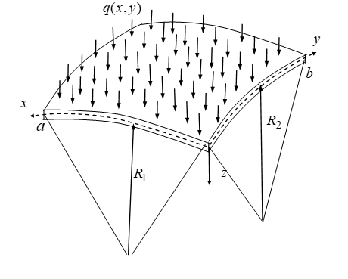

Рис.1. Визуальная модель рассматриваемой оболочки

# 2. ОБЩИЕ ТЕОРЕТИЧЕСКИЕ МАТЕРИАЛЫ

Рассмотрим основные пункты решения задач теории оболочек и допущения:

1. Геометрически линейный вариант оболочки (модель Кирхгофа-Лява).
2. Геометрические соотношения в слое, отстающим на *z* от срединного.

Геометрические соотношения в срединной поверхности оболочки имеют вид:



где  деформации удлинения вдоль координат *x, y* срединной поверхности;  главные кривизны вдоль координат *x, y*;  деформация сдвига в осях *xOy;*перемещение точек срединной поверхности оболочки в направлении координат *x, y, z.*

Геометрические соотношения в поверхности, отстающей на *z* от срединной поверхности оболочки, примут вид:



где:



В данной модели, основным допущением является то, что материалы, из которых состоит оболочка представляют собой однородную и сплошную среду. Таким образом, работая с ними можно использовать все возможности математического анализа, а также вариационного исчисления.

# 3. МАТЕМАТИЧЕСКАЯ МОДЕЛЬ

Для твёрдого деформируемого тела вводится понятие полной энергии , равной сумме потенциальной энергии деформации тела (потенциалу внутренних сил)  и энергии внешних сил(потенциалу внешних сил) *A*:



В данном случае, работа внешних сил берется с минусом ввиду взятой системы отсчета.



Где  – нормальные усилия в направлении осей *x,y* и сдвиговые условия в плоскости *xOy* соответственно; – изгибающие моменты в направлении осей *x,y* и крутящие моменты.

Для Изотропного случая:

 

Для Ортотропного случая:

 

# 4. АЛГОРИТМ РЕШЕНИЯ

Для решения данной задачи, нам необходимо применить метод Ритца [3], который заключается в том, чтобы найти минимум функционала полной энергии оболочки. Иными словами, необходимо найти такие , что приведут к наиболее правильным результатам. При нахождении коэф. аппроксимирующих функций, можно будет построить наиболее точную модель, которая наглядно может показать прогибы оболочки в координате (*x, y*) при выбранной нагрузке.

В случае пологой оболочки, в качестве аппроксимирующих функций, выбираются следующие:



Где *a ,b –*линейныеразмеры оболочки, а в данной задаче *a*= *b*= 0.2 [м].

При выбранных аппроксимирующих функциях, соблюдаются все краевые условия под шарнирно – неподвижный тип заделки.

Для нахождения всех аппроксимирующих коэффициентов, необходимо продифференцировать функционал по каждому неизвестному, и составить из них систему. Данная систему представляет собой систему линейных уравнений, решить которую можно применяя правила решения СЛАУ из линейной алгебры.

# 5. РАСЧЕТЫ

# 5.1 Ортотропный материал – углепластик Т300/976

Характеристики материала:



Также, его линейные размеры – 0,2 [м] вдоль *x* и 0,2 [м] вдоль *y*, а закрепление – шарнирно неподвижное.

Таблица 1. Зависимость  от различной толщины и разного кол-ва *N*

при нагрузке *q* = 0.0024 [МПа]

|  |  |  |  |  |  |  |
| --- | --- | --- | --- | --- | --- | --- |
| № | *h* [м] | *N* | Max (*W*) [м] | Max () [МПа] | Max () [МПа] | Max () [МПа] |
| 1 | 0.00022 | 1 | 0.00206 | -101.354 | -8.575 | 0.615 |
| 4 | 0.00192 | -91.675 | -7.791 | 0.747 |
| 9 | 0.00194 | -94.064 | -7.998 | 0.784 |
| 16 | 0.00193 | -93.255 | -7.912 | 0.797 |
| 2 | 0.00044 | 1 | 0.000953 | -52.048 | -4.325 | 0.569 |
| 4 | 0.000901 | -47.027 | -3.916 | 0.669 |
| 9 | 0.000906 | -47.998 | -4.015 | 0.689 |
| 3 | 0.00088 | 1 | 0.000446 | -29.155 | -2.356 | 0.534 |
| 4 | 0.0004306 | -26.968 | -2.165 | 0.592 |
| 9 | 0.000432 | -27.286 | -2.204 | 0.600502 |

Рис. 2. График *W (x,y)* при поиске *q* критического для материала Т300/976

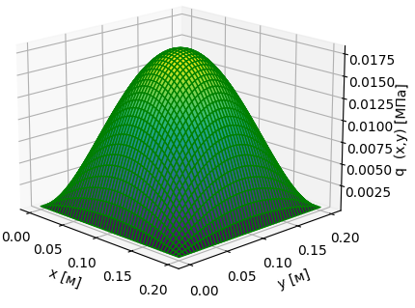

Рис. 3. График *q (x,y)* вдоль *x* и *y* при *q* = 0.018036 приведен в [МПа]

Рис. 4. График критерия Хоффмана вдоль *x* и *y* при *q* = 0.018036 и *N*=16 приведен в [МПа]

Найденное *q*= 0.018036 [МПа] максимальное, которое не нарушало бы критерий Хоффмана. Как можно заметить, критерий нарушается по бокам от центра, вдоль оси *x.*

# 5.2 Изотропный материал – Сталь С345

Характеристики материала:



Также, его линейные размеры – 0,2 [м] вдоль *x* и 0,2 [м] вдоль *y,*а закрепление – шарнирно неподвижное.

Таблица 2. Зависимость  от различной толщины и разного кол-ва *N*

при нагрузке *q* = 0.017345 [МПа]

|  |  |  |  |  |  |  |
| --- | --- | --- | --- | --- | --- | --- |
| № | *h* [м] | *N* | Max (*W*) [м] | Max () [МПа] | Max () [МПа] | Max () [МПа] |
| 1 | 0.00022 | 1 | 0.00258 | -194.343 | -236.279 | 11.359 |
| 4 | 0.00249 | -184.423 | -224.987 | 12.627 |
| 9 | 0.0025 | -185.644 | -226.294 | 12.801 |
| 16 | 0.0025 | -185.382 | -226.022 | 12.836 |
| 2 | 0.00044 | 1 | 0.00154 | -128.15 | -153.097 | 13.515 |
| 4 | 0.00145 | -115.299 | -138.837 | 15.892 |
| 9 | 0.00146 | -117.913 | -141.603 | 16.335 |
| 3 | 0.00088 | 1 | 0.000719 | -71.651 | -83.314 | 12.639 |
| 4 | 0.000694 | -65.897 | -77.156 | 13.993 |
| 9 | 0.000696 | -66.707 | -77.992 | 14.147 |

Рис. 5. График *W (x,y)* при поиске *q* критического для материала Сталь С345

Рис. 6. График *q (x,y)* вдоль всей оболочки при *q* = 0.03479 и *N* = 16 приведен в [МПа]

Рис. 7. График  вдоль *x* и *y* при *q* = 0.03479 приведен в [МПа]

Найденное *q* = 0.03479 [МПа] максимальное, которое не нарушало бы критерий Мизеса. Так как нагрузка по оси *x* и *y* было задано параболическим законом, то можно сделать вывод, что критерий Мизеса был нарушен в середине оболочки, где нагрузка достигала своего максимального значения. Это можно пронаблюдать на Рис.7.

# 5.3 Изотропный материал – Оргстекло

Характеристики материала:



Также, его линейные размеры – 0,2 [м] вдоль *x* и 0,2 [м] вдоль *y*,а закрепление – шарнирно неподвижное.

Таблица 3. Зависимость  от различной толщины и разного кол-ва *N*

при нагрузке *q* = 0.002 [МПа]

|  |  |  |  |  |  |  |
| --- | --- | --- | --- | --- | --- | --- |
| № | *h* [м] | *N* | Max (*W*) [м] | Max () [МПа] | Max () [МПа] | Max () [МПа] |
| 1 | 0.00022 | 1 | 0.018 | -21.423 | -25.51 | 1.107 |
| 4 | 0.0171 | -19.364 | -23.175 | 1.344 |
| 9 | 0.0173 | -19.895 | -23.751 | 1.412 |
| 16 | 0.0173 | -19.719 | -23.565 | 1.432 |
| 2 | 0.00044 | 1 | 0.00803 | -10.389 | -12.179 | 0.969 |
| 4 | 0.00758 | -9.358 | -11.048 | 1.139 |
| 9 | 0.00763 | -9.56 | -11.26 | 1.17 |
| 3 | 0.00088 | 1 | 0.00376 | -5.811 | -6.651 | 0.908 |
| 4 | 0.00363 | -5.354 | -6.164 | 1.0049 |
| 9 | 0.00364 | -5.415 | -6.227 | 1.015 |

Рис. 8. График *W (x,y)* при поиске *q* критического для материала Оргстекло

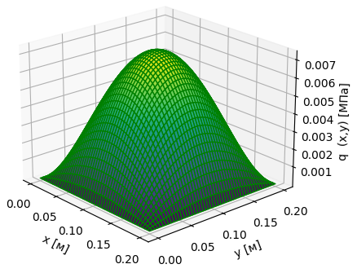

Рис. 9. График *q (x,y)* вдоль всей оболочки при *q* = 0.00735 приведен в [МПа]

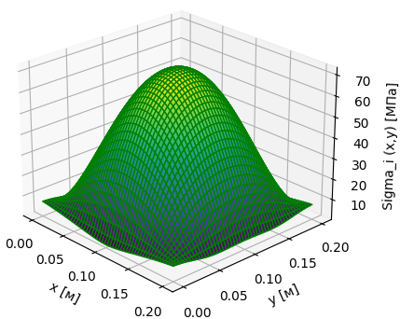

Рис. 10. График  вдоль всей оболочки при *q* = 0.00735 приведен в [МПа]

Найденное *q*= 0.00735 [МПа] максимальное, которое не нарушало бы критерий Мизеса. Так как нагрузка по оси *x* и *y* было задано параболическим законом, то можно сделать вывод, что критерий Мизеса был нарушен в середине оболочки, где нагрузка достигала своего максимального значения. Это можно пронаблюдать на Рис.10.

# 6. РЕЗУЛЬТАТЫ

# 6.1 Графики при толщине 0.00022

Следующие графики приведены для оболочки толщиной в *h* = 0.00022 [м].

# 6.1.1 Графики для углепластика Т300/976

Для данных графиков использовались изначальные данные, а в качестве нагрузки было выбрано значение *q* = 0.0024 [МПа]

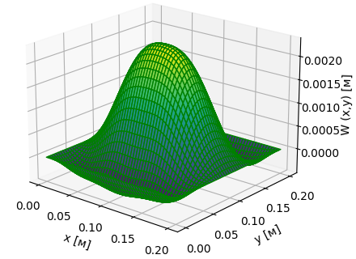

Рис. 11. График *W (x,y)* при *N* = 9 приведен в [м]

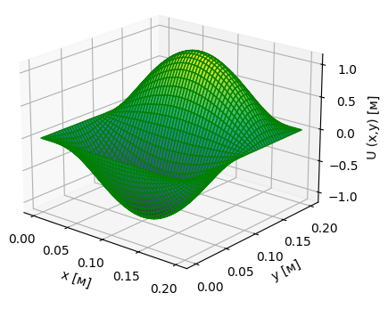

Рис. 12. График *U (x,y)* при *N* = 9 приведенные значения в [м] увеличены в 106

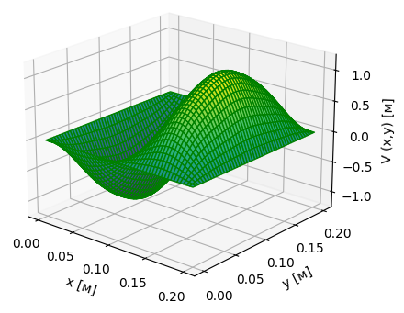

Рис. 13. График *U (x,y)* при *N* = 9 приведенные значения в [м] увеличены в 106

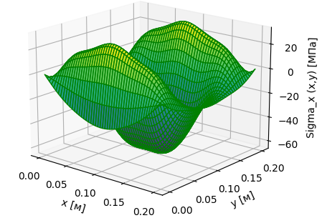

Рис. 14. График  при *N* = 9 приведен в [МПа]

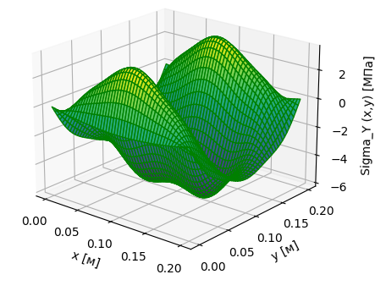

Рис. 15. График  при *N* = 9 приведен в [МПа]

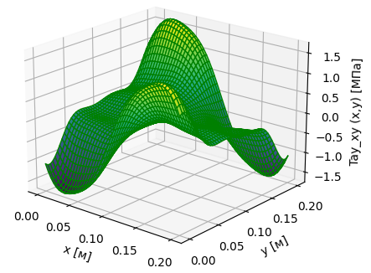

Рис. 16. График  при *N* = 9 приведен в [МПа]

# 6.1.2 Графики для материала Сталь С345

Для данных графиков использовались изначальные данные, а в качестве нагрузки было выбрано значение *q* = 0.017345  [МПа]

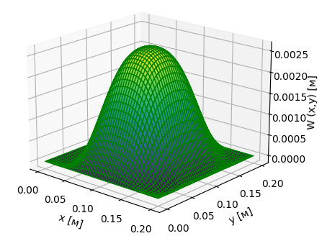

Рис. 17. График *W (x,y)* при *N* = 9 приведен в [м]

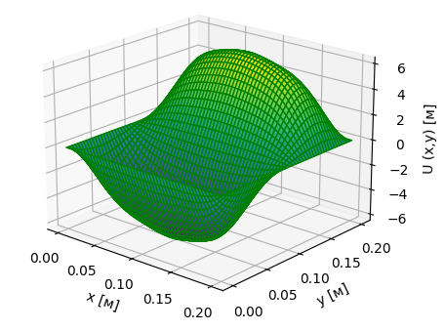

Рис. 18. График *U (x,y)* при *N* = 9 приведенные значения в [м] увеличены в 106

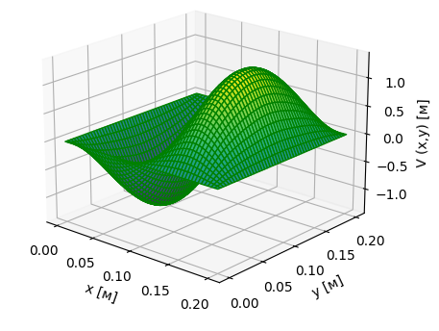

Рис. 19. График *V (x,y)* при *N* = 9 приведенные значения в [м] увеличены в 106

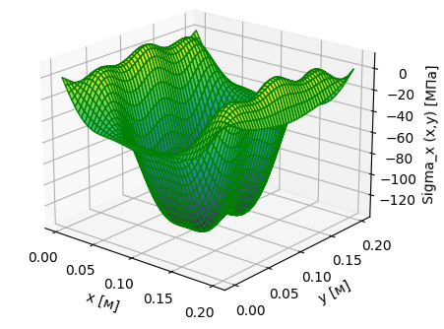

Рис. 20. График  при *N* = 9 приведен в [МПа]

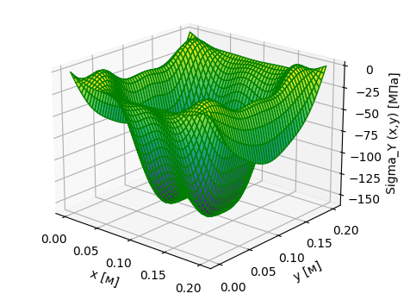

Рис. 21. График  при *N* = 9 приведен в [МПа]

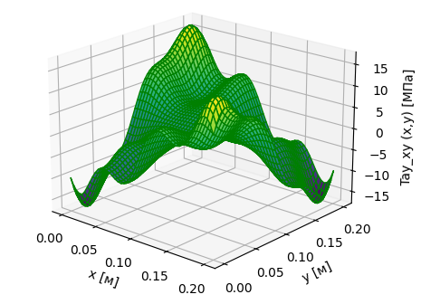

Рис. 22. График  при *N* = 9 приведен в [МПа]

# 6.1.3 Графики для материала Оргстекло

Для данных графиков использовались изначальные данные, а в качестве нагрузки было выбрано значение *q* = 0.002 [МПа]

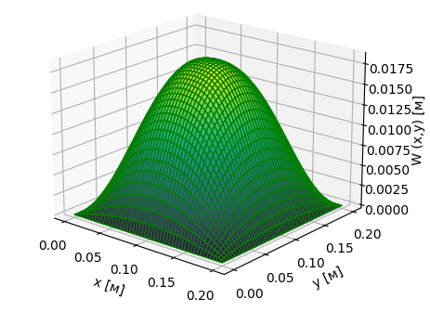

Рис. 23. График *W (x,y)* при *N* = 9 приведен в [м]

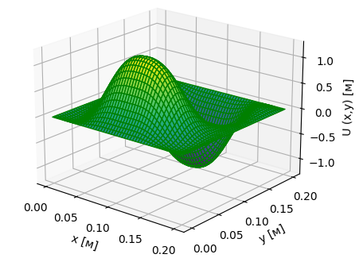

Рис. 24. График *U (x,y)* при *N* = 9 приведенные значения в [м] увеличены в 106

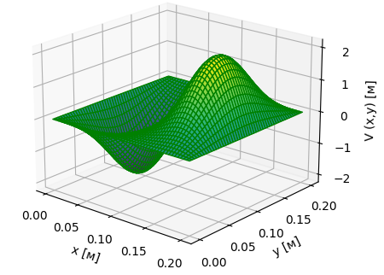

Рис. 25. График *V (x,y)* при *N* = 9 приведенные значения в [м] увеличены в 106

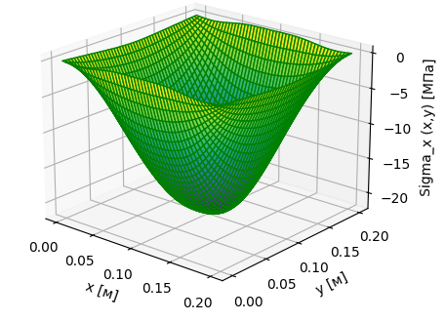

Рис. 26. График  при *N* = 9 приведен в [МПа]

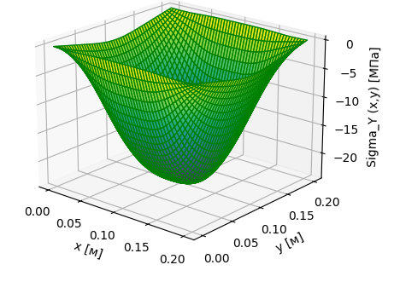

Рис. 27. График  при *N* = 9 приведен в [МПа]

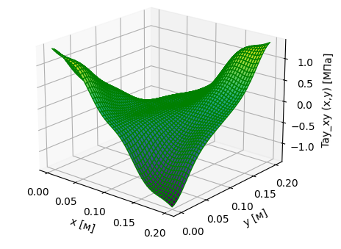

Рис. 28. График  при *N* = 9 приведен в [МПа]

# 6.2 Графики при толщине 0.00044

Следующие графики приведены для оболочки толщиной в *h* = 0.00044 [м].

# 6.2.1 Графики для углепластика Т300/976

Для данных графиков использовались изначальные данные, а в качестве нагрузки было выбрано значение *q* = 0.0024 [МПа]

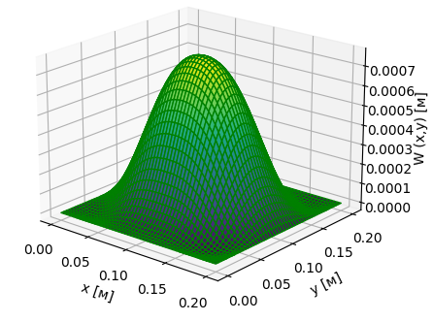

Рис. 29. График *W (x,y)* при *N* = 9 приведен в [м]

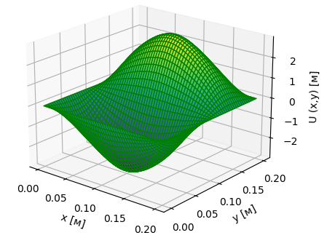

Рис. 30. График *U (x,y)* при *N* = 9 приведенные значения в [м] увеличены в 106

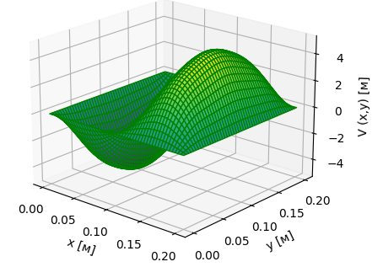

Рис. 31. График *U (x,y)* при *N* = 9 приведенные значения в [м] увеличены в 106

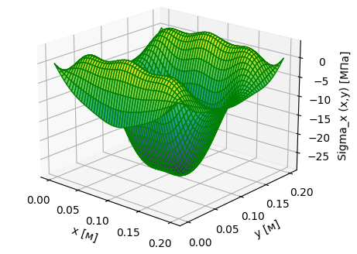

Рис. 32. График  при *N* = 9 приведен в [МПа]

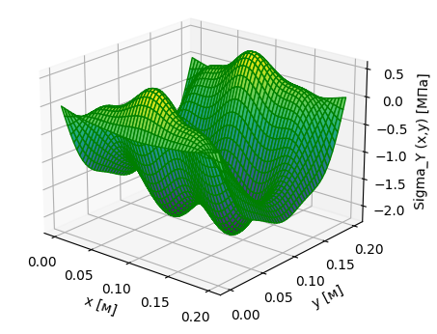

Рис. 33. График  при *N* = 9 приведен в [МПа]

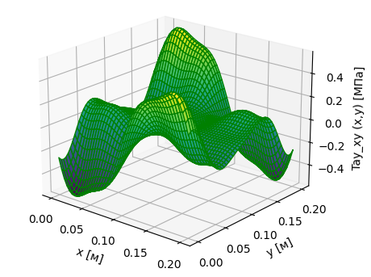

Рис. 33. График  при *N* = 9 приведен в [МПа]

# 6.2.2 Графики материала Сталь С345

Для данных графиков использовались изначальные данные, а в качестве нагрузки было выбрано значение *q* = 0.017345  [МПа]

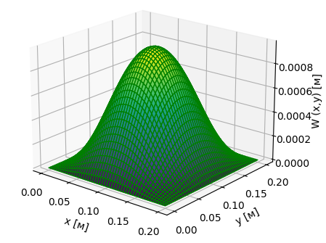

Рис. 34. График *W (x,y)* при *N* = 9 приведен в [м]

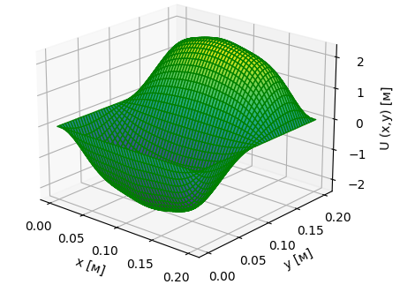

Рис. 35. График *U (x,y)* при *N* = 9 приведенные значения в [м] увеличены в 106

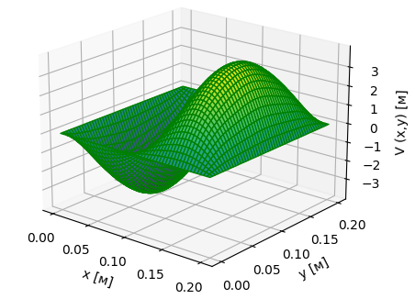

Рис. 36. График *V (x,y)* при *N* = 9 приведенные значения в [м] увеличены в 106

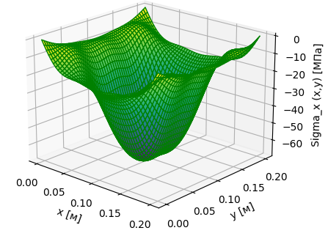

Рис. 37. График  при *N* = 9 приведен в [МПа]

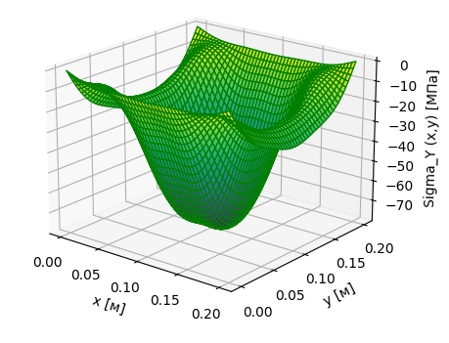

Рис. 38. График  при *N* = 9 приведен в [МПа]

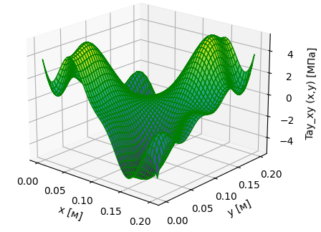

Рис. 39. График  при *N* = 9 приведен в [МПа]

# 6.2.3 Графики материала Оргстекло

Для данных графиков использовались изначальные данные, а в качестве нагрузки было выбрано значение *q* = 0.002 [МПа]

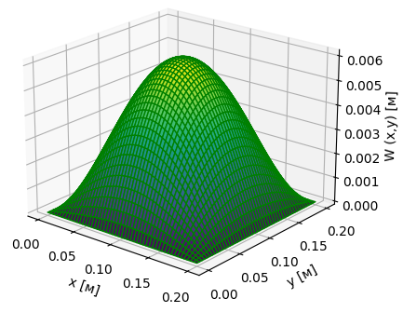

Рис. 40. График *W (x,y)* при *N* = 9 приведен в [м]

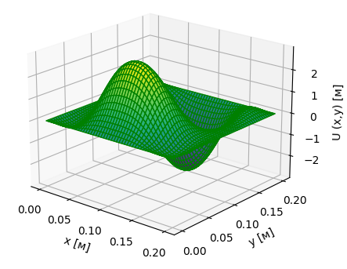

Рис. 41. График *U (x,y)* при *N* = 9 приведенные значения в [м] увеличены в 106

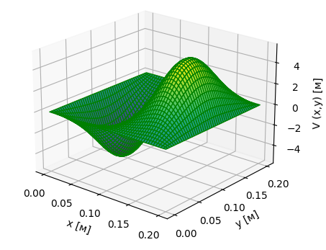

Рис. 42. График *V (x,y)* при *N* = 9 приведенные значения в [м] увеличены в 106

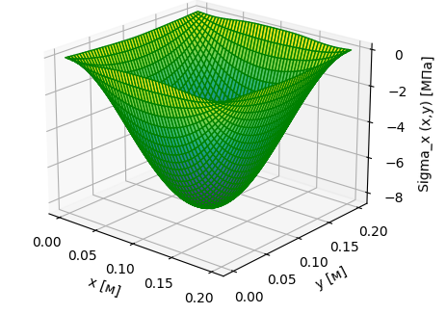

Рис. 43. График  при *N* = 9 приведен в [МПа]

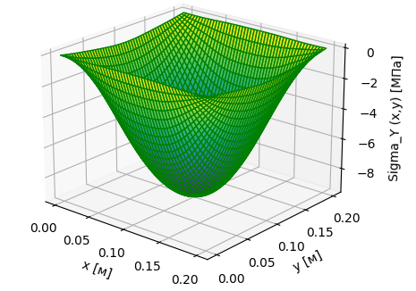

Рис. 44. График  при *N* = 9 приведен в [МПа]

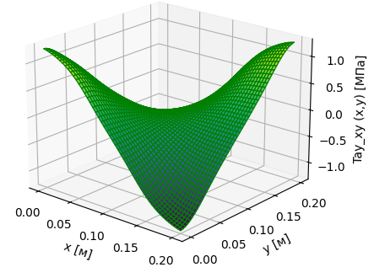

Рис. 45. График  при *N* = 9 приведен в [МПа]

# 6.3 Графики при толщине 0.00088

Следующие графики приведены для оболочки толщиной в *h* = 0.00088 [м].

# 6.3.1 Графики для углепластика Т300/976

Для данных графиков использовались изначальные данные, а в качестве нагрузки было выбрано значение *q* = 0.0024 [МПа]

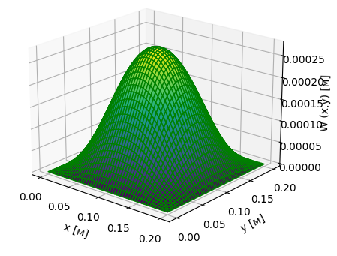

Рис. 46. График *W (x,y)* при *N* = 9 приведен в [м]

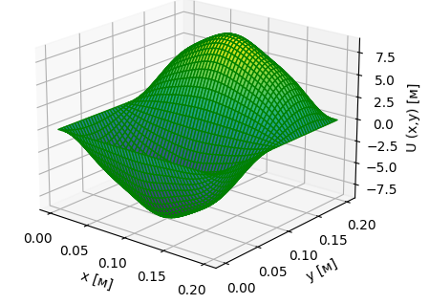

Рис. 47. График *U (x,y)* при *N* = 9 приведенные значения в [м] увеличены в 106

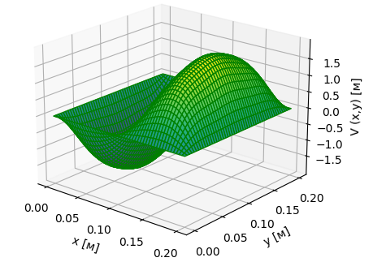

Рис. 48. График *U (x,y)* при *N* = 9 приведенные значения в [м] увеличены в 106

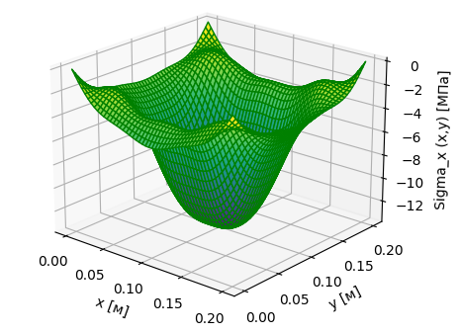

Рис. 49. График  при *N* = 9 приведен в [МПа]

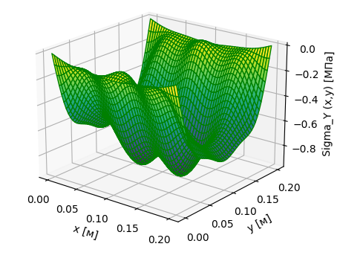

Рис. 50. График  при *N* = 9 приведен в [МПа]

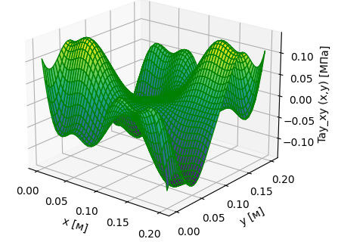

Рис. 51. График  при *N* = 9 приведен в [МПа]

# 6.3.2 Графики для материала Сталь

Для данных графиков использовались изначальные данные, а в качестве нагрузки было выбрано значение *q* = 0.017345  [МПа]

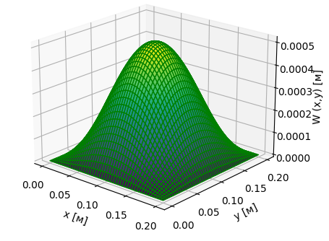

Рис. 52. График *W (x,y)* при *N* = 9 приведен в [м]

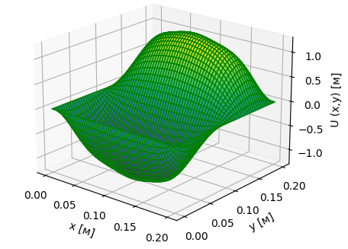

Рис. 53. График *U (x,y)* при *N* = 9 приведенные значения в [м] увеличены в 106

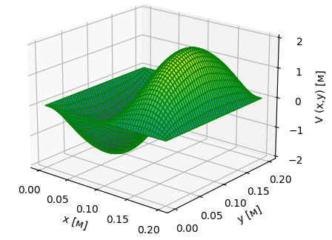

Рис. 54. График *V (x,y)* при *N* = 9 приведенные значения в [м] увеличены в 106

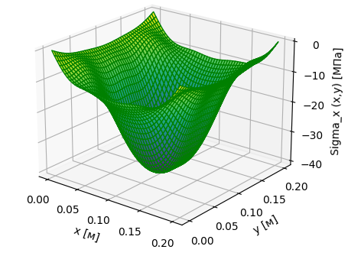

Рис. 55. График  при *N* = 9 приведен в [МПа]

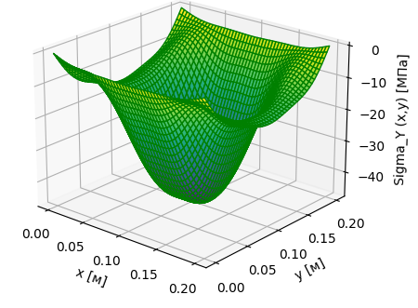

Рис. 56. График  при *N* = 9 приведен в [МПа]

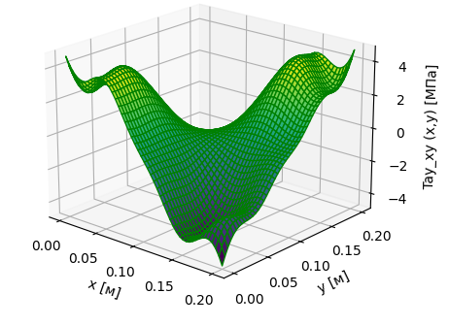

Рис. 57. График  при *N* = 9 приведен в [МПа]

# 6.3.3 Графики для материала Оргстекло

Для данных графиков использовались изначальные данные, а в качестве нагрузки было выбрано значение *q* = 0.002 [МПа]

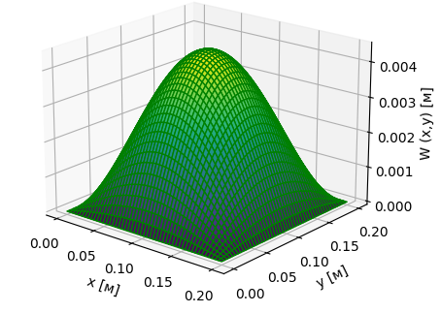

Рис. 58. График *W (x,y)* при *N* = 9 приведен в [м]

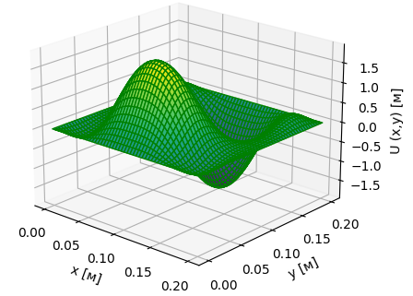

Рис. 59. График *U (x,y)* при *N* = 9 приведенные значения в [м] увеличены в 106

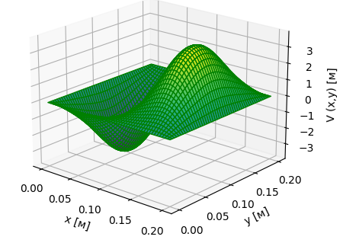

Рис. 60. График *V (x,y)* при *N* = 9 приведенные значения в [м] увеличены в 106

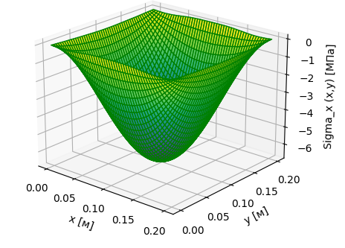

Рис. 61. График  при *N* = 9 приведен в [МПа]

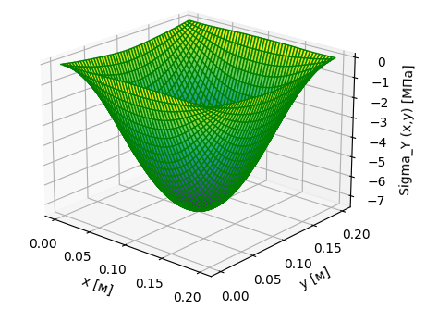

Рис. 62. График  при *N* = 9 приведен в [МПа]

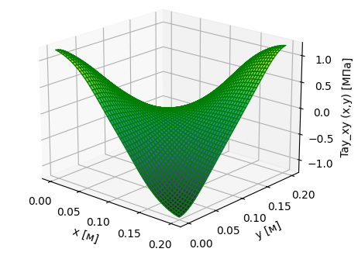

Рис. 63. График  при *N* = 9 приведен в [МПа]

# 7. СРАВНЕНИЕ МАТЕРИАЛОВ

Первым, что хотелось бы проанализировать, это максимально выдерживаемая нагрузка материала. Исходя из графиков по поиску *q* критического для каждого материала (Рис. 2, Рис. 5, Рис. 8), можно сделать следующие выводы:

1. Сталь С345. Наиболее прочный материал. Нагрузка, при которой оболочка из данного материала подверглась невосстановимым изменениям *q* = 0.035 [МПа]. Ввиду размеров оболочки можно сделать вывод, что даже при довольно малых размерах оболочки, данный материал выдерживает высокие нагрузки, и если главным критерием для использования оболочки является её прочность, то вариант стали – наиболее предпочитаемый.
2. Углепластик Т300/976. Материал, который выдерживает достаточную нагрузку. По сравнению с двумя другими материалами, он показывает хорошие результаты. Критическая нагрузка *q* = 0.018 [МПа].
3. Оргстекло. Данный материал наименее прочный из представленных. Его максимальная нагрузка *q* = 0.00735 [МПа].

Следующим критерием будет рассмотрена гибкость материала. В ряде решаемых задач прочность не является решающим параметром. Так как нагрузка в конкретном случае будет известна и не иметь каких-либо высоких значений. Важным параметром, в таком случае, может выступать гибкость материала – максимальный прогиб, при котором оболочка будет иметь возможность вернутся в исходное состояние.

1. Оргстекло. Наиболее гибкий материал из представленных. При критической нагрузке, максимальный прогиб в точке составил 0.06 [м]. Относительно габаритов оболочки – данный прогиб говорит о достаточной упругости материала.
2. Углепластик Т300/976. Материал, который показывает хорошую упругость, вдвое большую, нежели материал – Сталь С345. При критической нагрузке, максимальный прогиб в точке составил 0.012 [м].
3. Сталь С345. Данный материал показал наименьшую упругость среди представленных материалов. При критической нагрузке, максимальный прогиб в точке составил 0.005 [м].

Далее приведены графики *W(x,y)* трёх материалов, при одинаковой нагрузке *q* = 0.001 [МПа]:

1. Оргстекло.  
   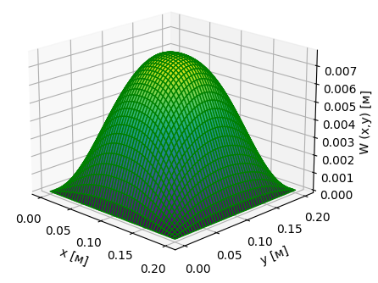

Рис. 64. График *W(x,y)* материала Оргстекло при *N*=9 и *q* = 0.001 [МПа]

1. Т300/976

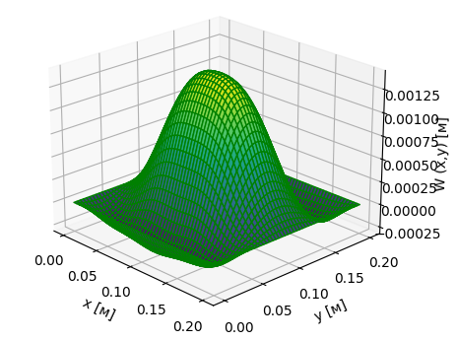

Рис. 65. График *W(x,y)* материала Т300/976 при *N*=9 и *q* = 0.001 [МПа]

1. Сталь С345

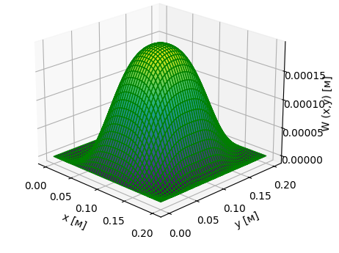

Рис. 66. График *W(x,y)* материала Сталь С345 при *N*=9 и *q* = 0.001 [МПа]

# 8. ЗАКЛЮЧЕНИЕ

В данной работе были рассмотрены три материала: сталь С345, оргстекло, углепластик модели T300/976. Была про варьирована высота: базовая, умноженная на 2 и умноженная на 4. При изменении высоты, было выявлено, что максимальные прогибы уменьшаются прямо пропорционально увеличению толщины при неизменной нагрузке.

Моделирование оболочек проводилось в среде PyCharm на языке программирования Python. В ходе решения были использованы основные математические пакеты данного языка: Sympy, Numpy, Math. Также, для построения графиков использовалась библиотека matplotlib интегрированная из среды MatLab.

Для каждой оболочки с заданными параметрами были найдены критические нагрузки, при которых оболочка терпела такие прогибы, после которых уже не могла прийти в изначальное состояние.

Также, были выведены графики прогибов для каждого материала при нагрузке, которая была ниже критической, и давала представление о прогибах в конструкции.

9. СПИСОК ЛИТЕРАТУРЫ

1. Карпов В. В. Математическое моделирование, алгоритмы исследования модели, вычислительный эксперимент в теории оболочек / В. В. Карпов; СПбГАСУ. – СПб., 2006. – 330 с.
2. Карпов В. В. Прочность и устойчивость подкрепленных оболочек вращения: в 2-х ч. Модели и алгоритмы исследования прочности и устойчивости подкрепленных оболочек вращения / В. В. Карпов. – М.: Физматлит, 2010. – Ч. 1. – 288 с
3. Вальтер Ритц (1909) "Über eine neue Methode zur Lösung gewisser Variationsprobleme der Mathematischen Physik" *Journal für die Reine und Angewandte Mathematik*, т. **135**, страницы 1–61. Доступно в Интернете по адресу: <http://gdz.sub.uni-goettingen.de/no_cache/dms/load/img/?IDDOC=261182> .

# 10. ПРИЛОЖЕНИЕ

from sympy import *  
import numpy as np  
import math as m  
import matplotlib.pyplot as plt  
  
  
#Change var : 1 for T300/976 (izo) ;2 for Org_Glass ;3 for Still  
Change = 1  
Only_Value_in_Break_point = 1  
Q_start = 0.003479 #1  
#Q_start = 0.002 #2  
#Q_start = 0.025 #3  
#Q_start = 0.000  
#DATA  
  
  
V = 0.2*0.2*0.00022 #m^3  
P1=1500  
P2=7800  
P3=1190  
Square = 20*20  
  
  
N_x = 2  
N_y = 2  
N = N_x*N_y  
Q_max = 245/(10**6) #1 кг максимум  
mass=0  
if Change == 1:  
 mass = P1*V  
if Change == 2:  
 mass = P2*V  
if Change == 3:  
 mass = P3*V  
Q_my = (mass/Square)/(10**6)  
  
#Symbols  
Xx = Symbol('x')  
Yy = Symbol('y')  
  
#Static_DATA  
h=0.00022  
#h=0.00044  
#h=0.00088  
A_lenght_x = 0.2  
B_lenght_y = 0.2  
R_1_x = 5  
R_2_y = 3.33  
A = 1  
B = 1  
K_x = 1/R_1_x  
K_y = 1/R_2_y  
z = 0  
  
  
#Static_DATA for variants:  
  
#Org:  
#T300/976  
E1_T300 = 1.4 * (10**5)  
E2_T300 = 0.97 * (10**4)  
nu_T300 = 0.29  
G_12_T300 = 0.55 * (10**4)  
G_13_T300 = G_12_T300  
G_23_T300 = 0.33 * (10**4)  
F1_min_T300 = -1599  
F1_max_T300 = 1517  
F2_min_T300 = -253  
F2_max_T300 = 46  
F12_max_T300 = 41.4  
Density_T300 = 1500  
Sigma_t_T300 = 100  
  
#Izo:  
#Org_Glass_1:  
E1_OG = 0.03 * (10**5)  
E2_OG = E1_OG  
nu_OG = 0.35  
G_12_OG = 0.012 * (10**5)  
G_13_OG = G_12_T300  
G_23_OG = G_12_T300  
Sigma_t_OG = 75  
Density_OG = 1190  
  
#Still:  
E1_Still = 2.1 * (10**5)  
E2_Still = E1_OG  
nu_Still = 0.3  
G_12_Still = 0.807 * (10**5)  
G_13_Still = G_12_T300  
G_23_Still = G_12_T300  
Sigma_t_Still = 300  
Density_Still = 7800  
  
  
  
#Settings to integral  
Start_integral = 0  
  
#graph points  
Size = 50  
  
def Get_W_Plane(x_val,y_val,function,Values,type):  
 W_result = 0  
  
 # Hard  
 if type == 1:  
 for j in range(1, N_x + 1):  
 for i in range(1, N_y + 1):  
 W_result += Values[(j-1)*N_x + i-1] * sin(2*i * x_val * m.pi / A_lenght_x) * sin((2*j - 1) * y_val * m.pi / B_lenght_y)  
 if type == 2:  
 for j in range(1, N_x + 1):  
 for i in range(1, N_y + 1):  
 W_result += Values[(j-1)*N_x + i-1] * sin((2*i - 1) * x_val * m.pi / A_lenght_x) * sin(2*j * y_val * m.pi / B_lenght_y)  
 if type == 3:  
 for j in range(1, N_x + 1):  
 for i in range(1, N_y + 1):  
 W_result += Values[(j-1)*N_x + i-1] * sin((2*i - 1) * x_val * m.pi / A_lenght_x) * sin((2*j - 1) * y_val * m.pi / B_lenght_y)  
  
 #print(W_result)  
 return W_result  
def Draw_3d_W(Function,Values_Result,type_f):  
 x_array = []  
 y_array = []  
 z_array = [0]*Size  
 Max_Value = 0  
 #print(Values_Result)  
  
 #print()  
 #print(Function)  
  
 for i in range (0,Size):  
 z_array[i] = [0]*Size  
  
 step_x = A_lenght_x / (Size - 1)  
 step_y = B_lenght_y / (Size - 1)  
  
 for i in range(0,Size):  
 x_array.append(i*step_x)  
 y_array.append(i*step_y)  
  
 for j in range(0,Size):  
 for i in range(0,Size):  
 z_array[i][j] = (Get_W_Plane(x_array[i],y_array[j],Function,Values_Result,type_f))  
 if abs(z_array[i][j]) > abs(Max_Value):  
 Max_Value = z_array[i][j]  
  
 z_array = np.array(z_array)  
 x_array = np.array(x_array)  
 y_array = np.array(y_array)  
 X, Y = np.meshgrid(x_array, y_array)  
  
 fig = plt.figure()  
 ax = plt.axes(projection='3d')  
 ax.plot_surface(X, Y, z_array, cmap='viridis', edgecolor='green')  
 ax.set_xlabel('x')  
 ax.set_ylabel('y')  
 ax.set_zlabel(Function + ' (x,y)')  
 ax.set_title(Function + ' (x,y)')  
 plt.show()  
 return Max_Value  
def Draw_3d_Sigmas(Function, Values_Result,Type_Sigmas,U_function,V_function,W_Function,z_val,W_val,U_val,V_val):  
 x_array = []  
 y_array = []  
 z_array = [0] * Size  
 Max_Value = 0  
  
 for i in range(0, Size):  
 z_array[i] = [0] * Size  
  
 step_x = A_lenght_x / (Size - 1)  
 step_y = B_lenght_y / (Size - 1)  
  
 for i in range(0, Size):  
 x_array.append(i * step_x)  
 y_array.append(i * step_y)  
  
 Sigma_x_Function = 5 * Xx  
 Sigma_y_Function = 5 * Xx  
 Tay_xy_Function = 5 * Xx  
  
 if Change == 1:  
 if Type_Sigmas == 1:  
 Sigma_x_Function = (Get_Sigma_x_Orto(U_function,V_function,W_Function,E1_T300,nu_T300,nu_T300,z_val))  
 if Type_Sigmas == 2:  
 Sigma_y_Function = (Get_Sigma_y_Orto(U_function,V_function,W_Function,E2_T300,nu_T300,nu_T300,z_val))  
 if Type_Sigmas == 3:  
 Tay_xy_Function = (Get_Sigma_tay_Orto(U_function,V_function,W_Function,G_12_T300,z_val))  
 if Change == 2:  
 if Type_Sigmas == 1:  
 Sigma_x_Function = (Get_Sigma_x_Izo(U_function,V_function,W_Function,E1_OG,nu_OG,z_val))  
 if Type_Sigmas == 2:  
 Sigma_y_Function = (Get_Sigma_y_Izo(U_function,V_function,W_Function,E1_OG,nu_OG,z_val))  
 if Type_Sigmas == 3:  
 Tay_xy_Function = (Get_Sigma_tay_Izo(U_function,V_function,W_Function,E1_OG,nu_OG,z_val))  
 if Change == 3:  
 if Type_Sigmas == 1:  
 Sigma_x_Function = (Get_Sigma_x_Izo(U_function, V_function, W_Function, E1_Still, nu_Still, z_val))  
 if Type_Sigmas == 2:  
 Sigma_y_Function = (Get_Sigma_y_Izo(U_function, V_function, W_Function, E1_Still, nu_Still, z_val))  
 if Type_Sigmas == 3:  
 Tay_xy_Function = (Get_Sigma_tay_Izo(U_function, V_function, W_Function, E1_Still, nu_Still, z_val))  
  
  
 for i in range(N+1):  
 Sigma_x_Function = Sigma_x_Function.subs([('w' + str(i),W_val[i-1]),('u' + str(i),U_val[i-1]),('v' + str(i),V_val[i-1])])  
 Sigma_y_Function = Sigma_y_Function.subs([('w' + str(i),W_val[i-1]),('u' + str(i),U_val[i-1]),('v' + str(i),V_val[i-1])])  
 Tay_xy_Function = Tay_xy_Function.subs([('w' + str(i),W_val[i-1]),('u' + str(i),U_val[i-1]),('v' + str(i),V_val[i-1])])  
  
 #print(Sigma_x_Function)  
 #print(Sigma_y_Function)  
 #print(Tay_xy_Function)  
  
  
 for j in range(0, Size):  
 for i in range(0, Size):  
 if Type_Sigmas == 1:  
 z_array[i][j] = Sigma_x_Function.subs([(Xx, x_array[i]), (Yy, y_array[j])])  
 if Type_Sigmas == 2:  
 z_array[i][j] = Sigma_y_Function.subs([(Xx, x_array[i]), (Yy, y_array[j])])  
 if Type_Sigmas == 3:  
 z_array[i][j] = Tay_xy_Function.subs([(Xx, x_array[i]), (Yy, y_array[j])])  
 if abs(z_array[i][j]) > abs(Max_Value):  
 Max_Value = z_array[i][j]  
  
  
 z_array = np.array(z_array)  
 x_array = np.array(x_array)  
 y_array = np.array(y_array)  
 X, Y = np.meshgrid(x_array, y_array)  
  
 fig = plt.figure()  
 ax = plt.axes(projection='3d')  
 ax.plot_surface(X, Y, z_array, cmap='viridis', edgecolor='green')  
 ax.set_xlabel('x')  
 ax.set_ylabel('y')  
 ax.set_zlabel(Function + ' (x,y)')  
 ax.set_title(Function + ' (x,y)')  
 plt.show()  
 return Max_Value  
def Get_Sigmas_max_values(Function, Values_Result,Type_Sigmas,Sigma_x_Function,Sigma_y_Function,Tay_xy_Function,z_val,W_val,U_val,V_val):  
 x_array = []  
 y_array = []  
 z_array = [0] * Size  
  
 step_x = A_lenght_x / (Size - 1)  
 step_y = B_lenght_y / (Size - 1)  
  
 Max_Value = 0  
  
 for i in range(0, Size):  
 z_array[i] = [0] * Size  
 x_array.append(i * step_x)  
 y_array.append(i * step_y)  
  
 for i in range(N+1):  
 if Type_Sigmas == 1:  
 Sigma_x_Function = Sigma_x_Function.subs([('w' + str(i),W_val[i-1]),('u' + str(i),U_val[i-1]),('v' + str(i),V_val[i-1])])  
 if Type_Sigmas == 2:  
 Sigma_y_Function = Sigma_y_Function.subs([('w' + str(i),W_val[i-1]),('u' + str(i),U_val[i-1]),('v' + str(i),V_val[i-1])])  
 if Type_Sigmas == 3:  
 Tay_xy_Function = Tay_xy_Function.subs([('w' + str(i),W_val[i-1]),('u' + str(i),U_val[i-1]),('v' + str(i),V_val[i-1])])  
  
 for j in range(0, Size):  
 for i in range(0, Size):  
 if Type_Sigmas == 1:  
 z_array[i][j] = Sigma_x_Function.subs([(Xx, x_array[i]), (Yy, y_array[j])])  
 if Type_Sigmas == 2:  
 z_array[i][j] = Sigma_y_Function.subs([(Xx, x_array[i]), (Yy, y_array[j])])  
 if Type_Sigmas == 3:  
 z_array[i][j] = Tay_xy_Function.subs([(Xx, x_array[i]), (Yy, y_array[j])])  
 if abs(z_array[i][j]) > abs(Max_Value):  
 Max_Value = z_array[i][j]  
  
 return Max_Value  
  
  
def Get_v_coefs():  
 w_coefs = []  
 for i in range(1, N + 1):  
 w_coefs.append(Symbol('v' + str(i)))  
 return w_coefs  
def Get_u_coefs():  
 w_coefs = []  
 for i in range(1, N + 1):  
 w_coefs.append(Symbol('u' + str(i)))  
 return w_coefs  
def Get_w_coefs():  
 w_coefs = []  
 for i in range(1, N + 1):  
 w_coefs.append(Symbol('w' + str(i)))  
 return w_coefs  
  
def Get_w_sin_x(i):  
 return sin(i * Xx * m.pi / A_lenght_x)  
def Get_w_sin_y(j):  
 return sin(j * Yy * m.pi / B_lenght_y)  
def Get_w_sin_x_2(i):  
 return sin((2*i) * Xx * m.pi / A_lenght_x)  
def Get_w_sin_y_2(j):  
 return sin((2*j) * Yy * m.pi / B_lenght_y)  
  
def Get_U_function_vals(u_vals):  
 Result = 0  
 for j in range(1, N_x + 1):  
 for i in range(1, N_y + 1):  
 Result += u_vals[(j-1)*N_x + i-1] * Get_w_sin_x(i)*Get_w_sin_y(j)  
 return Result  
def Get_V_function_vals(v_vals):  
 Result = 0  
 for j in range(1, N_x + 1):  
 for i in range(1, N_y + 1):  
 Result += v_vals[(j-1)*N_x + i-1] * Get_w_sin_x(i) * Get_w_sin_y(j)  
 return Result  
def Get_W_function_vals(w_vals):  
 Result = 0  
 for j in range(1, N_x + 1):  
 for i in range(1, N_y + 1):  
 Result += w_vals[(j-1)*N_x + i-1] * Get_w_sin_x(i) * Get_w_sin_y(j)  
 return Result  
  
def ksi_1(W_function):  
 Buf = W_function.diff(Xx)  
 Result = Buf.diff(Xx) * (-1)  
 return Result  
def ksi_2(W_function):  
 Buf = W_function.diff(Yy)  
 Result = Buf.diff(Yy) * (-1)  
 return Result  
def ksi_12(W_function):  
 Result_1 = -(W_function.diff(Xx)).diff(Yy)  
 Result_2 = -(W_function.diff(Yy)).diff(Xx)  
 #Result = (Result_1 + Result_2)/2  
 Result = (Result_1 + Result_2)/2  
 return Result  
  
def e_x(U_function,V_function,W_Function):  
 Result = U_function.diff(Xx) - K_x * W_Function  
 return Result  
def e_y(U_function,V_function,W_Function):  
 Result = V_function.diff(Yy) - K_y * W_Function  
 return Result  
def y_xy(U_function,V_function,W_Function):  
 Result = V_function.diff(Xx) + U_function.diff(Yy)  
 return Result  
  
def e_xz(z_value,U_function,V_function,W_Function):  
 Result = e_x(U_function,V_function,W_Function) + z_value*ksi_1(W_Function)  
 return Result  
def e_yz(z_value,U_function,V_function,W_Function):  
 Result = e_y(U_function,V_function,W_Function) + z_value*ksi_2(W_Function)  
 return Result  
def y_xz(z_value,U_function,V_function,W_Function):  
 Result = y_xy(U_function,V_function,W_Function) + 2*z_value*ksi_12(W_Function)  
 return Result  
  
#Ortotrop functions  
def N_x_Orto(z,U_function,V_function,W_Function,E_1,nu_12,nu_21):  
 Result = (E_1 / (1 -nu_12*nu_21)) * h *(e_xz(z,U_function,V_function,W_Function) + nu_21 * e_yz(z,U_function,V_function,W_Function))  
 return Result  
def N_y_Orto(z, U_function, V_function, W_Function,E_2,nu_12,nu_21):  
 Result = (E_2 / (1 - nu_12 * nu_21)) * h * ( e_yz(z, U_function, V_function, W_Function) + nu_12 * e_xz(z, U_function, V_function, W_Function))  
 return Result  
def N_xy_Orto(z, U_function, V_function, W_Function,G_12):  
 Result = G_12 * h * y_xz(z,U_function,V_function,W_Function)  
 return Result  
  
def M_x_Orto(W_Function,E_1,nu_12,nu_21):  
 Result = (E_1 / (1 - nu_12 * nu_21)) * ((h**3)/12) * ( ksi_2(W_Function) + nu_21 * ksi_1(W_Function))  
 return Result  
def M_y_Orto(W_Function,E_2,nu_12,nu_21):  
 Result = (E_2 / (1 - nu_12 * nu_21)) * ((h**3)/12) * ( ksi_1(W_Function) + nu_12 * ksi_2(W_Function))  
 return Result  
def M_xy_Orto(W_Function,G_12):  
 Result = 2 * G_12 * ((h**3)/12) * ksi_12(W_Function)  
 return Result  
  
  
def Get_Sigma_x_Orto(U_function,V_function,W_Function,E_1,nu_12,nu_21,z_val):  
 Result = (E_1 / (1 - nu_12 * nu_21)) * (e_xz(z_val, U_function, V_function, W_Function) + nu_21 * e_yz(z_val, U_function, V_function, W_Function))  
 return Result  
def Get_Sigma_y_Orto(U_function,V_function,W_Function,E_2,nu_12,nu_21,z_val):  
 Result = (E_2 / (1 - nu_12 * nu_21)) * (e_yz(z_val, U_function, V_function, W_Function) + nu_12 * e_xz(z_val, U_function, V_function, W_Function))  
 return Result  
def Get_Sigma_tay_Orto(U_function,V_function,W_Function,G_12,z_val):  
 Result = G_12 * y_xz(z_val,U_function,V_function,W_Function)  
 return Result  
  
#Izotrop functions  
def N_x_Izo(z,U_function,V_function,W_Function,E,nu):  
 Result = (E / (1 -nu*nu)) * h *(e_xz(z,U_function,V_function,W_Function) + nu * e_yz(z,U_function,V_function,W_Function))  
 return Result  
def N_y_Izo(z, U_function, V_function, W_Function,E,nu):  
 Result = (E / (1 - nu * nu)) * h * ( e_yz(z, U_function, V_function, W_Function) + nu * e_xz(z, U_function, V_function, W_Function))  
 return Result  
def N_xy_Izo(z, U_function, V_function, W_Function,E,nu):  
 Result = (E*h*y_xz(z, U_function, V_function, W_Function)) / (2 + 2*nu)  
 return Result  
  
def M_x_Izo(W_Function,E,nu):  
 Result = (E / (1 - nu * nu)) * ((h**3)/12) * ( ksi_2(W_Function) + nu * ksi_1(W_Function))  
 return Result  
def M_y_Izo(W_Function,E,nu):  
 Result = (E / (1 - nu * nu)) * ((h**3)/12) * ( ksi_1(W_Function) + nu * ksi_2(W_Function))  
 return Result  
def M_xy_Izo(W_Function,E,nu):  
 Result = E * ((h**3)/12) * ksi_12(W_Function)/(1 + nu)  
 return Result  
  
def Get_Sigma_x_Izo(U_function,V_function,W_Function,E,nu,z_val):  
 Result = (E / (1 -nu*nu))*(e_xz(z_val,U_function,V_function,W_Function) + nu * e_yz(z_val,U_function,V_function,W_Function))  
 return Result  
def Get_Sigma_y_Izo(U_function,V_function,W_Function,E,nu,z_val):  
 Result = (E / (1 - nu * nu)) * (e_yz(z_val, U_function, V_function, W_Function) + nu * e_xz(z_val, U_function, V_function, W_Function))  
 return Result  
def Get_Sigma_tay_Izo(U_function,V_function,W_Function,E,nu,z_val):  
 Result = (E / (2 + 2*nu)) * y_xz(z_val,U_function,V_function,W_Function)  
 return Result  
  
def q_function(q_0,q_sv):  
 Result = 0  
 A1 = 0  
 A_1 = [0] * 3  
 A_2 = [0] * 3  
  
 A_1[0] = 1 - ((A_lenght_x + A1) / (A_lenght_x - A1))**2  
 A_1[1] = 4*(A_lenght_x + A1) / ((A_lenght_x - A1)**2)  
 A_1[2] = -4 / ((A_lenght_x - A1)**2)  
  
 A_2[0] = 1 - ((B_lenght_y + A1) / (B_lenght_y - A1)) ** 2  
 A_2[1] = 4 * (B_lenght_y + A1) / ((B_lenght_y - A1) ** 2)  
 A_2[2] = -4 / ((B_lenght_y - A1) ** 2)  
  
  
 Result = q_0*(A_1[0] + A_1[1]*Xx + A_1[2]*(Xx**2)) * (A_2[0] + A_2[1]*Yy + A_2[2]*(Yy**2)) + q_sv  
 return Result  
def Get_Answer(Es_Get,w_coef,u_coef,v_coef):  
 Es = Es_Get.copy()  
  
 Es[0] = integrate(Es[0], (Xx, Start_integral, A_lenght_x))  
 Es[1] = integrate(Es[1], (Xx, Start_integral, A_lenght_x))  
 Es[2] = integrate(Es[2], (Xx, Start_integral, A_lenght_x))  
 Es[3] = integrate(Es[3], (Xx, Start_integral, A_lenght_x))  
 Es[4] = integrate(Es[4], (Xx, Start_integral, A_lenght_x))  
 Es[5] = integrate(Es[5], (Xx, Start_integral, A_lenght_x))  
  
 Es[0] = (1/2) * integrate(Es[0], (Yy, Start_integral, B_lenght_y))  
 Es[1] = (1/2) * integrate(Es[1], (Yy, Start_integral, B_lenght_y))  
 Es[2] = (1/2) * integrate(Es[2], (Yy, Start_integral, B_lenght_y))  
 Es[3] = (1/2) * integrate(Es[3], (Yy, Start_integral, B_lenght_y))  
 Es[4] = (1/2) * integrate(Es[4], (Yy, Start_integral, B_lenght_y))  
 Es[5] = (1/2) * integrate(Es[5], (Yy, Start_integral, B_lenght_y))  
  
 Result = []  
 Result_buf = []  
 Buf = []  
 Zeroes = [0] * N * 3  
 Buf_Symbols = []  
  
 #print("Start diff)")  
 for index in range(1, 4):  
 Result.append(Result_buf)  
  
 for i in range(1, N + 1):  
 Buf.append((Es[0].diff(w_coef[i - 1]) + Es[1].diff(w_coef[i - 1]) + Es[2].diff(w_coef[i - 1]) + Es[3].diff(  
 w_coef[i - 1]) + Es[4].diff(w_coef[i - 1]) + Es[5].diff(w_coef[i - 1])))  
 Buf_Symbols.append(w_coef[i - 1])  
  
 for i in range(1, N + 1):  
 Buf.append((Es[0].diff(u_coef[i - 1]) + Es[1].diff(u_coef[i - 1]) + Es[2].diff(u_coef[i - 1]) + Es[3].diff(  
 w_coef[i - 1]) + Es[4].diff(u_coef[i - 1]) + Es[5].diff(u_coef[i - 1])))  
 Buf_Symbols.append(u_coef[i - 1])  
  
 for i in range(1, N + 1):  
 Buf.append((Es[0].diff(v_coef[i - 1]) + Es[1].diff(v_coef[i - 1]) + Es[2].diff(v_coef[i - 1]) + Es[3].diff(  
 v_coef[i - 1]) + Es[4].diff(v_coef[i - 1]) + Es[5].diff(v_coef[i - 1])))  
 Buf_Symbols.append(v_coef[i - 1])  
  
 for i in range(len(Buf)):  
 Buf[i] = nsimplify(Buf[i], tolerance=1e-20).evalf(15)  
  
 for solution in linsolve(Buf, Buf_Symbols):  
 Result = solution  
 #print("End diff)")  
 return Result  
  
  
#Main code  
#Collect W-V func  
w_vals = Get_w_coefs()  
u_vals = Get_u_coefs()  
v_vals = Get_v_coefs()  
W_Function = Get_W_function_vals(w_vals)  
U_function = Get_U_function_vals(u_vals)  
V_function = Get_V_function_vals(v_vals)  
  
#Заготовочка array's  
Max_W_values = [0]*3  
Max_Sigmas_values = [0]*3  
Es_main = [0]*6  
W_middle_values = []  
Q_values = []  
  
#Заготовочка  
Sigma_x_Function = 5 * Xx  
Sigma_y_Function = 5 * Xx  
Tay_xy_Function = 5 * Xx  
Q_function = 5 * Xx  
  
  
#Sigma max  
QQ = 0  
Check = 1  
if Change == 1:  
 QQ = Sigma_t_T300  
if Change == 2:  
 QQ = Sigma_t_OG  
if Change == 3:  
 QQ = Sigma_t_Still  
  
#Sigmas  
U_function_buf = U_function.copy()  
V_function_buf = V_function.copy()  
W_function_buf = W_Function.copy()  
z_val = -h / 2  
if Change == 1:  
 Sigma_x_Function = Get_Sigma_x_Orto(U_function_buf, V_function_buf, W_function_buf, E1_T300, nu_T300, nu_T300, z_val)  
 Sigma_y_Function = Get_Sigma_y_Orto(U_function_buf, V_function_buf, W_function_buf, E2_T300, nu_T300, nu_T300, z_val)  
 Tay_xy_Function = Get_Sigma_tay_Orto(U_function_buf, V_function_buf, W_function_buf, G_12_T300, z_val)  
if Change == 2:  
 Sigma_x_Function = (Get_Sigma_x_Izo(U_function_buf, V_function_buf, W_function_buf, E1_OG, nu_OG, z_val))  
 Sigma_y_Function = (Get_Sigma_y_Izo(U_function_buf, V_function_buf, W_function_buf, E1_OG, nu_OG, z_val))  
 Tay_xy_Function = (Get_Sigma_tay_Izo(U_function_buf, V_function_buf, W_function_buf, E1_OG, nu_OG, z_val))  
if Change == 3:  
 Sigma_x_Function = (Get_Sigma_x_Izo(U_function_buf, V_function_buf, W_function_buf, E1_Still, nu_Still, z_val))  
 Sigma_y_Function = (Get_Sigma_y_Izo(U_function_buf, V_function_buf, W_function_buf, E1_Still, nu_Still, z_val))  
 Tay_xy_Function = (Get_Sigma_tay_Izo(U_function_buf, V_function_buf, W_function_buf, E1_Still, nu_Still, z_val))  
  
Count_num = 0  
Q_now =Q_start  
  
while Check:  
 Count_num +=1  
 W_val = []  
 U_val = []  
 V_val = []  
 W_values = []  
  
 # Es main  
 z_num = 0  
 if Change == 1:  
 Es_main[0] = N_x_Orto(z_num, U_function, V_function, W_Function, E1_T300, nu_T300, nu_T300) * e_xz(z_num, U_function, V_function,W_Function)  
 Es_main[1] = N_y_Orto(z_num, U_function, V_function, W_Function, E2_T300, nu_T300, nu_T300) * e_yz(z_num, U_function,V_function,W_Function)  
 Es_main[2] = N_xy_Orto(z_num, U_function, V_function, W_Function, G_12_T300) * y_xz(z_num, U_function, V_function,W_Function)  
 Es_main[3] = M_x_Orto(W_Function, E1_T300, nu_T300, nu_T300) * ksi_1(W_Function) + M_y_Orto(W_Function, E2_T300,nu_T300,nu_T300) * ksi_2(W_Function)  
 Es_main[4] = 2 * M_xy_Orto(W_Function, G_12_T300) * ksi_12(W_Function)  
 if Change == 2:  
 Es_main[0] = N_x_Izo(z_num, U_function, V_function, W_Function, E1_OG, nu_OG) * e_xz(z_num, U_function, V_function,W_Function)  
 Es_main[1] = N_y_Izo(z_num, U_function, V_function, W_Function, E1_OG, nu_OG) * e_yz(z_num, U_function, V_function,W_Function)  
 Es_main[2] = (N_xy_Izo(z_num, U_function, V_function, W_Function, E1_Still, nu_Still) + N_xy_Izo(z_num, U_function,V_function,W_Function, E1_Still,nu_Still)) * y_xz(z_num, U_function, V_function, W_Function)  
 Es_main[3] = M_x_Izo(W_Function, E1_OG, nu_OG) * ksi_1(W_Function) + M_y_Izo(W_Function, E1_OG, nu_OG) * ksi_2(W_Function)  
 Es_main[4] = (M_xy_Izo(W_Function, E1_OG, nu_OG) + M_xy_Izo(W_Function, E1_OG, nu_OG)) * ksi_12(W_Function)  
 if Change == 3:  
 Es_main[0] = N_x_Izo(z_num, U_function, V_function, W_Function, E1_Still, nu_Still) * e_xz(z_num, U_function,V_function, W_Function)  
 Es_main[1] = N_y_Izo(z_num, U_function, V_function, W_Function, E1_Still, nu_Still) * e_yz(z_num, U_function,V_function, W_Function)  
 Es_main[2] = (N_xy_Izo(z_num, U_function, V_function, W_Function, E1_Still, nu_Still) + N_xy_Izo(z_num, U_function,V_function,W_Function,E1_Still,nu_Still)) * y_xz(z_num, U_function, V_function, W_Function)  
 Es_main[3] = M_x_Izo(W_Function, E1_Still, nu_Still) * ksi_1(W_Function) + M_y_Izo(W_Function, E1_Still,nu_Still) * ksi_2(W_Function)  
 Es_main[4] = (M_xy_Izo(W_Function, E1_Still, nu_Still) + M_xy_Izo(W_Function, E1_Still, nu_Still)) * ksi_12(W_Function)  
  
 Es_main[5] = (-2)*q_function(Q_now,Q_my)*W_Function  
 Es_main_buf = Es_main.copy()  
 Q_function = q_function(Q_now, Q_my)  
  
  
 W_values = Get_Answer(Es_main_buf, w_vals, u_vals, v_vals)  
  
 print(W_values)  
 for i in range(1, N + 1):  
 W_val.append(W_values[i - 1])  
 U_val.append(W_values[i - 1 + N])  
 V_val.append(W_values[i - 1 + 2 * N])  
  
 for i in range(N + 1):  
 Q_function = Q_function.subs('w' + str(i), W_val[i - 1])  
 Q_function = Q_function.subs(Xx,A_lenght_x/2)  
 Q_function = Q_function.subs(Yy,B_lenght_y/ 2)  
 Q_values.append(Q_function)  
  
  
 z = -h/2  
 Max_Sigmas_values[0] = Get_Sigmas_max_values('Sigma_x', W_val, 1, Sigma_x_Function, Sigma_y_Function, Tay_xy_Function, z, W_val, U_val, V_val)  
 Max_Sigmas_values[1] = Get_Sigmas_max_values('Sigma_Y', W_val, 2, Sigma_x_Function, Sigma_y_Function, Tay_xy_Function, z, W_val, U_val, V_val)  
 Max_Sigmas_values[2] = Get_Sigmas_max_values('Tay_xy', W_val, 3, Sigma_x_Function, Sigma_y_Function, Tay_xy_Function, z, W_val, U_val, V_val)  
 Sigma_max_global = ((Max_Sigmas_values[0]**2) + (Max_Sigmas_values[1]**2) - Max_Sigmas_values[0]*Max_Sigmas_values[1] + 3*(Max_Sigmas_values[2]**2))**(1/2)  
  
 W_middle_values.append(Get_W_Plane(A_lenght_x / 2, B_lenght_y / 2, W_Function, W_val,3))  
  
  
 Q_now += Q_max  
 if Sigma_max_global > QQ and Only_Value_in_Break_point != 1:  
 Check = 0  
 if Only_Value_in_Break_point and Count_num == 1:  
 Check = 0  
 Q_now -= Q_max  
  
#Q_graph  
#plt.plot(W_middle_values,Q_values)  
#plt.ylabel("q , МПа")  
#plt.xlabel('W(l/2,l/2) , м')  
#plt.show()  
#print((Q_now + Q_my)*(10**6))  
#print(Count_num)  
  
#Prints data :  
print("W values = ",W_val)  
print("U values = ",U_val)  
print("V values = ",V_val)  
  
  
#Graph's :  
  
Max_W_values[0] = Draw_3d_W('W',W_val,3)  
Max_W_values[1] = Draw_3d_W('U',U_val,1)  
Max_W_values[2] = Draw_3d_W('V',V_val,2)  
  
print("max W val = ",Max_W_values[0])  
print("max U val = ",Max_W_values[1])  
print("max V val = ",Max_W_values[2])  
  
  
z=-h/2  
  
Max_Sigmas_values[0] = Draw_3d_Sigmas('Sigma_x',W_val,1,U_function,V_function,W_Function,z,W_val,U_val,V_val)  
Max_Sigmas_values[1] = Draw_3d_Sigmas('Sigma_Y',W_val,2,U_function,V_function,W_Function,z,W_val,U_val,V_val)  
Max_Sigmas_values[2] = Draw_3d_Sigmas('Tay_xy',W_val,3,U_function,V_function,W_Function,z,W_val,U_val,V_val)  
  
print("max Sigma_x = ",Max_Sigmas_values[0])  
print("max Sigma_Y = ",Max_Sigmas_values[1])  
print("max Tay_xy = ",Max_Sigmas_values[2])  
  
Sigma_max_global = ((Max_Sigmas_values[0]**2) + (Max_Sigmas_values[1]**2) - Max_Sigmas_values[0]*Max_Sigmas_values[1] + 3*(Max_Sigmas_values[2]**2))**(1/2)  
  
print("Sigma max global = ",Sigma_max_global)